DISCIPLINA DE OTORRINOLARINGOLOGIA
FACULDADE DE MEDICINA DA UNIVERSIDADE DE SÃO PAULO
3º ANO - 2008
AULA PRÁTICA - APNÉIA
Dr. Gilberto Guanaes Simões Formigoni
Dr. Michel Burihan Cahali
Questões preparatórias para a aula teórico-prática de Apneia:

1- Qual o quadro clínico de um paciente adulto com síndrome de apneia obstrutiva do sono?
2- Como a SAOS grave costuma afetar a quantidade dos seguintes estágios do sono: N1, N2, N3 e R (= REM)?
3- Quais os valores considerados normais na escala de sonolência de Epworth?
4- Quais parâmetros definem a gravidade da SAOS?
5- Descreva as condições de sono em que espera-se a maior pressão de CPAP para tratamento da SAOS.

Objetivo: apresentação e discussão de casos em grupo.
Conteúdo: o ronco e a síndrome da apnéia obstrutiva do sono (SAOS) são bastante frequentes na população. O esforço respiratório excessivo que estes doentes praticam durante o sono associa-se a alterações cognitivas, sociais, cardiovasculares e metabólicas. O quadro de SAOS nos adultos envolve a presença de roncos, excesso de sonolência diurna (manifestada de diferentes maneiras) e alterações em parâmetros fisiológicos mensurados durante o sono (polissonografia).
Na aula, apresentaremos casos de pacientes com roncos e SAOS, com história clínica, exame físico otorrinolaringológico - incluindo endoscopia da via aérea superior - em vídeos, e exames de polissonografia de cada caso. Os alunos deverão de familiarizar com os traçados polissonográficos e saber interpretá-los, entendendo a relevância das fases do sono, da posição corporal, dos eventos respiratórios e da saturação de oxi-hemoglobina na conduta médica em cada caso. Discutiremos, também, os parâmetros de normalidade esperados na polissonografia.
No exame otorrinolaringológico, espera-se a identificação de alterações obstrutivas na via aérea superior, quer na forma anatômica ou no excesso de complacência faríngea, que são fatores diretamente envolvidos na seleção do tratamento mais adequado.
Em relação ao tratamento, deve-se discutir o papel do CPAP (continuous positive airway pressure), das cirurgias sobre a via aérea superior, do aparelho reposicionador mandibular, da perda de peso e de medidas comportamentais em cada caso. O método de aplicação dos diferentes tratamentos e o seguimento apropriado dos pacientes também serão discutidos.

1. Introdução

A apneia obstrutiva do sono é caracterizada por colapsos recorrentes da região faríngea durante o sono, resultando em redução substancial do fluxo aéreo (apneia ou hipopneia). Os eventos respiratórios desencadeiam desordens intermitentes dos gases sanguíneos (hipoxemia e hipercapnia) e podem levar a uma ativação do sistema simpático. (Zancanella et al., 2012)
A síndrome da apneia obstrutiva do sono (SAOS) está associada a diversos sintomas e comorbidades, que incluem sonolência excessiva diurna, problemas cognitivos, obesidade, diabetes mellitus tipo 2, hipertensão arterial, exacerbação de doença pulmonar obstrutiva crônica, redução da qualidade de vida, elevação significativa do risco de acidentes laborais e de trânsito, além de ser considerada fator independente de risco para doenças cardiovasculares e acidente vascular encefálico isquêmico. (Formigoni et al., 2011; Zancanella et al., 2012)
O colapso da via aérea superior durante o sono é resultante de um desbalanço entre a atividade dos músculos dilatadores da faringe e a pressão intraluminal negativa durante a inspiração. Fatores que tendem a estreitar a luz da faringe incluem as forças adesivas da mucosa, o tônus vasomotor, a flexão do pescoço, a abertura e deslocamento inferior da mandíbula, a força da gravidade, a resistência nasal aumentada, o efeito de Bernoulli (principio físico que explica a tendência de colapsabilidade faríngea) e o aumento da complacência dinâmica. Forças que dilatam a faringe incluem a tração caudal torácica pelo aumento do volume pulmonar e a extensão do pescoço. (Formigoni et al., 2011; Zancanella et al., 2012)
Apesar de possuir variações consideráveis entre os indivíduos, existem componentes da fisiopatologia da doença já comprovados, que incluem alterações na anatomia das vias aéreas superiores, variações na capacidade dos músculos dilatadores da via aérea superior em responder às adversidades respiratórias durante o sono, alterações no limiar do despertar cortical durante um aumento da pressão negativa inspiratória, as variações na estabilidade do sistema de controle ventilatório e as mudanças do volume pulmonar. (Formigoni et al., 2011; Zancanella et al., 2012)
De acordo com Zancanella et al., 2012, no Projeto Diretrizes, supõe-se que a SAOS é uma doença evolutiva, teorizando-se que o ronco primário e a SAOS grave são estágios opostos da mesma doença. Essa evolução patológica ocorreria na seguinte ordem cronológica: Ronco primário, Síndrome da Resistência das Vias Aéreas Superiores, AOS, SAOS leve, SAOS moderada e SAOS grave. Em qualquer um desses estágios, são importantes o diagnóstico e o tratamento adequado.
Dentre os distúrbios respiratórios relacionados ao sono, a Síndrome de Apneia Obstrutiva do Sono (SAOS) é a mais comum (Walker R, 2001).
A SAOS é mais prevalente em homens do que em mulheres, acometendo 24% dos homens e 9% das mulheres. Na faixa etária dos 50 aos 60 anos, a prevalência sobe para 31% nos homens e 16% nas mulheres (principalmente devido ao climatério). O ronco está presente em 90-95% dos pacientes com SAOS (Tufik S et al., 2010).

2. Fisiologia do Sono

O sono é um estado fisiológico cíclico caracterizado no ser humano por quatro estágios fundamentais, que se diferenciam de acordo com o padrão do eletroencefalograma (EEG), a presença ou ausência de movimentos oculares rápidos (rapid eye moviment - REM; Non rapid eye moviment - NREM) e o tônus muscular. O EEG mostra alentecimento progressivo com o aprofundamento do sono sem movimentos oculares rápidos (NREM) e atividade rápida dominante de baixa voltagem, semelhante a da vigília durante o sono REM. Além disso, o biorritmo acompanha as variações circadianas do ciclo vigília-sono, com mudanças especificas do tônus muscular, frequências cardíaca e respiratória, pressão arterial, secreção hormonal, entre outros, de acordo com cada estagio (Aloe F et al., 2005).
O sono também possui uma função anabólica e de conservação de energia para o cérebro dos mamíferos. Verifica-se que durante o seu período, o sono fornece conservação de energia, reparo de lesões celulares e defesa de danos. O caráter anabólico do sono NREM, verifica-se pela restauração do glicogênio cerebral, com aumento da ação hormonal e descanso cérebro-corporal. O REM, período metabólico do sono, promove desenvolvimento cerebral e plasticidade, além de estar relacionado à consolidação da memória (Aloe F et al., 2005).
O tempo médio de sono (7,5h a 8,5h) e a qualidade do mesmo são importantes fatores para determinar um repouso noturno adequado, uma vez que a fadiga diurna pode ser resultado da privação do sono, de uma pobre qualidade de sono ou de ambos (Aloe F et al., 2005).
A eficiência do sono é definida pela porcentagem do tempo total de sono (TTS), estando normal quando acima de 85%. É calculado subtraindo-se o tempo total de registro (TTR) do período de vigília (PV).
Em condições normais, o individuo inicia o sono pelo estágio N1 (adormecimento) do sono NREM após um período de latência de alguns minutos (normal até 30 minutos). Nesta fase, de curta duração, há diminuição das frequências cerebrais com limiar de despertar baixo, acordando-se facilmente. Caracteriza-se por movimento lento dos olhos, rítmico e com aspecto sinusoidal. O ritmo alfa está atenuado e substituído por um ritmo mais lento (Iber C et al, 2007).
Em seguida, há o aprofundamento para o estágio N2 (sono leve), em que se torna mais difícil acordar o indivíduo devido à diminuição das funções neurovegetativas. Neste momento, observam-se ritmo mais lento no EEG, mescladas com descargas rápidas em fuso e complexos K.
Após 30-60 minutos, instala-se o estágio N3, com presença de 30% ou mais do traçado com ondas lentas (delta), independente da idade, não sendo típicos os movimentos oculares. Após 70-120 minutos de sono NREM (nos adultos – em crianças após 60 minutos), acontece o primeiro sono REM que costuma ter curta duração, completando-se o primeiro ciclo NREM-REM do sono noturno. A saída do sono REM para o NREM pode ser acompanhada de microdespertares (estágio N1) ou seguir direto para o estágio N2, de onde se aprofundará novamente, iniciando o ciclo (cumprem-se cerca de 5 a 6 ciclos por noite no adulto, e cerca de 5 a 10 ciclos por noite na criança). Cerca de 20-25% do sono é composto de sono REM e o restante pelo sono NREM (Iber C et al, 2007).

2.a) Estágios do Sono
Terminologia recomendada:
A. Estágio W (Vigília). Ritmo alfa, presença de piscadas, movimentos rápidos dos olhos conjugados e irregulares
B. Estágio N1(NREM 1) – 2-5% do sono
C. Estágio N2 (NREM 2) – 45-55% do sono
D. Estágio N3 (NREM 3) – 13-23%. Representa o sono de ondas lentas, e corresponde aos antigos estágios S3 e S4
E. Estágio R (REM) – 20-25%. Movimento rápido dos olhos, conjugado e irregular, atonia muscular, e ondas de baixa amplitude com frequência variável.

Durante o sono, diversas alterações fisiológicas ocorrem no organismo conforme o estágio em que ele se encontra (quadro 1).
A privação total do sono em uma noite modifica a sua arquitetura normal, pois o sono não se recupera em quantidade, mas em qualidade. Na primeira noite após a privação, há tendência ao aumento nas proporções de sono, com rebote de N3. Na segunda noite com rebote de REM e na terceira o sono fica próximo ao normal.
O sono NREM desenvolve redução da atividade neuronal, da taxa metabólica, da temperatura cerebral, da atividade simpática (reduzindo a frequência cardíaca, respiratória e pressão arterial), com atividade lenta no EEG e com atividade motora ocasional (Alburquerque M et al., 1998).
O sono REM apresenta aumento da atividade metabólica, da temperatura cerebral, da atividade parassimpática e simpática (fazendo oscilar as frequências cardíaca e respiratória), com o EEG dessincronizado, redução de atividade da musculatura esquelética (excetuando-se o diafragma, a musculatura ocular e a do ouvido médio). Corresponde a 15% do sono, onde descargas simpáticas levam ao aumento do metabolismo cardíaco e da pressão arterial, tal como se observa durante a vigília (Alburquerque M et al., 1998).

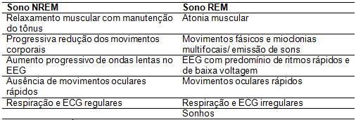
Quadro 1 - Características gerais do sono NREM x REM (Fernandes RMF, 2006)

Outro fator importante a ser considerado, é o aparecimento do estágio N3 antes do sono REM; a inversão de sono REM-N3 está associada à depressão (Riemann D et al., 2001)

2.b) Sistema Respiratório
O CO2 é um dos principais reguladores da ventilação.
No sono há uma perda do controle voluntário de respiração, há redução do volume corrente pulmonar e discreta diminuição da frequência respiratória. Consequentemente, leva a uma redução da ventilação por minuto e da troca gasosa, aumentando a pCO2.
Dessa maneira, os quimiorreceptores centrais diminuem a sensibilidade para o aumento da pCO2 e o para a diminuição da pO2 durante o sono.

2.c) Termorregulação
No sono NREM há uma preservação da termorregulação. Na fase N3, há redução da temperatura corporal que acompanha redução do “set point” hipotalâmico.
No sono REM os seres humanos ficam poiquilotérmicos, ou seja, há diminuição da capacidade de regular temperatura através do tremor e/ou sudorese.

2.d) Sistema Digestivo
Há um pico de secreção ácida do estômago nas primeiras horas de sono, Há outras alterações durante o período de sono, como redução do fluxo salivar, diminuição da motilidade gástrica e intestinal e redução transitória do tônus do esfincter inferior esofágico, que pode facilitar eventos de refluxo durante à noite.

2.e) Sistema Neuroendócrino
O GH é liberado no ínicio da noite e tem seu pico de secreção no estágio de sono N3.
A estimulação para produção de prolactina é o sono, sendo liberada inclusive durante cochilos rápidos.
O ACTH e cortisol respeitam o ciclo circadiano, com pico de secreção aproximadamente às 7:00, que pode contribuir para o despertar de manhã.
Tem downregulation no início do sono.
O TSH também respeita o ciclo circadiano, tendo seu pico de secreção às 2:00. Sua secreção é inibida pela sono e aumentada pela privação aguda de sono,
A secreção de melatonina está relacionada a presença de escuridão, sendo inibida na presença de luz solar. É considerada também dependente do ciclo circadiano.

3. Fisiopatologia da SAOS

A via aérea superior nos humanos apresenta uma estrutura complexa. É responsável por manter a ventilação e ao mesmo tempo, por permitir a alimentação e fonação. Nos demais mamíferos a laringe é posicionada próxima da base de crânio, criando uma separação fisiológica entre a via respiratória e a via alimentar. Esta proximidade fornece maior estabilidade da via aérea, independendo do tônus muscular.
Nos humanos, no entanto a laringe reside no pescoço, e a língua está presente na cavidade oral e na faringe. Isto resulta em uma faringe mais longa, que se torna mais evidente com a idade, em homens e na SAOS.
Vários mecanismos estão envolvidos na manutenção da estabilidade da via aérea: estrutura anatômica, tônus neuromuscular, mecanismos de controle ventilatório, nível de consciência, reflexos, sistema nervoso periférico, estrutura craniofacial, posição corporal, tônus vascular (Wiegand L e Zwilich CW, 1994).

3.a) Alterações Anatômicas

Alterações das vias aéreas como tamanho, comprimento e forma são críticas para o fluxo aéreo. No entanto, não existe uma única alteração anatômica para explicar a SAOS. São três as principais determinantes: obesidade, aumento de tecidos moles e morfologia esquelética (Wiegand L e Zwilich CW, 1994).
Nas crianças a principal causa é a hipertrofia adenoamigdaliana. Outras causas são alteração craniofacial e alterações de tecidos moles (Marcus CL e Katz ES, 2005).
A obesidade e a SAOS são doenças independentes, mas que podem contribuir para aumentar a gravidade uma da outra. A obesidade pode aumentar o risco e severidade da hipoxemia durante o sono. A distribuição de gordura ao redor do pescoço e da via aérea sempre foram postulados como a causa, mas os efeitos da obesidade no metabolismo, ventilação e volume expiratório podem ser mais importantes que o efeito de massa no pescoço (Wiegand L e Zwilich CW, 1994).
Além disso, já está comprovado que mudanças na estrutura dos tecidos moles da via aérea e alterações na estrutura craniofacial predispõe indivíduos a ter disturbios respiratórios obstrutivos do sono. Estudos de cefalometria tem demonstrado existência de anormalidades craniofaciais em paciente portadores de SAOS em comparação a indivíduos-controle. Esses estudos tem demonstrado que pacientes com SAOS tem uma mandíbula menor e mais retroposicionada, espaço faríngeo posterior mais estreito, tamanho maior da língua, tecidos moles mais abundantes, osso hioide em posição mais inferior e maxila mais retroposicionada em comparação a pacientes não apneicos.
As variações craniofaciais associadas com SAOS incluem aumento da distância entre o osso hioide e o plano mandibular, diminuição da projeção da mandíbula e maxila, o aumento da extensão vertical da face, aumento do comprimento vertical da parte posterior da via aérea, e aumento da angulação cervical (Wiegand L e Zwilich CW, 1994; Tufik S et al. 2010).
Aproximadamente 15% dos pacientes com SAOS apresentam obstrução nasal. No entanto, não há correlação entre a severidade dos sintomas e a grau de resistência nasal, mensurado pela rinometria acústica. A abertura bucal pode colaborar para a obstrução da faringe por 2 motivos: primeiro pelo deslocamento póstero-inferior do queixo e da mandíbula, e segundo por diminuir a tensão dos músculos ao redor das VAS, bem como aumentar o comprimento da faringe (Martins AB et al.,2007).
A patência das vias aéreas superiores também é mantida pelo equilíbrio entre as forças dilatadoras da faringe (músculos pterigoide medial, tensor do véu palatino, genioglosso, geniohioide e esternohioide, principalmente) em resposta às forças constrictoras (pressão negativa intratorácica gerada pela contração do diafragma). Se a atividade destes músculos for descoordenada ou diminuída, a pressão negativa gerada pela contração diafragmática poderá superar a força dos abdutores, levando a oclusão ou suboclusão da faringe. Além disso, em pacientes com SAOS há evidências de que suas VAS sejam mais complacentes do que a dos indivíduos normais (Martins AB et al.,2007).
Múltiplos estudos têm demonstrado que pacientes portadores de SAOS têm comprometimentos anatômicos que fazem com que a faringe desses indivíduos esteja mais susceptível ao colapso durante o sono que a de indivíduos saudáveis. (Formigoni et al., 2011)

3.b) Tônus neuromuscular e estado de consciência

O tônus neuromuscular contribui para o equilíbrio de forças e patência da VA. No estado acordado, o aumento do tônus leva a um aumento da dilatação das paredes da faringe. O tônus muscular é influenciado pelo drive respiratório central. Este drive é influenciado pelo estado de sono (despertar, NREM e sono REM), e pelos quimiorreceptores (hipercapnia e hipóxia). O tônus da VAS diminui progressivamente com a profundidade do sono. Uma parte desta atividade é mantida durante o sono NREM. Nos pacientes com SAOS, o tônus muscular é aumentado durante a vigília em comparação com controles normais. Isso provavelmente para compensar estruturalmente uma menor e mais flexível VA (Martins AB et al.,2007). A partir disso verifica-se que em pacientes com SAOS o músculo genioglosso (dilatador) possui maior atividade que em indivíduos controle saudáveis.
As alterações anatômicas e físicas que diminuem o espaço aéreo da faringe por meio do aumento das partes moles ou desproporções esqueléticas levam a um aumento da resistência das vias aéreas superiores e, consequentemente, elevam a pressão negativa intratorácica para assegurar volume de fluxo aéreo normal durante a inspiração. Este aumento de pressão cria um mecanismo de sucção que puxa a árvore traqueobrônquica para baixo, estreitando o istmo da orofaringe. Isto leva a um aumento do fluxo, criando-se um vácuo nas margens desta coluna de fluido em movimento (efeito de Bernouille), levando ao colabamento das vias aéreas superiores (Martins AB et al.,2007).
Durante o Curso do evento respiratório obstrutivo do sono, há elevação da pressão negativa faríngea e da PCO2, o que poderia ativar o reflexo dos músculos dilatadores da via aérea superior. Deste modo, durante a apneia ou a hipopnéia, podem ocorrer evoluções diferentes. A primeira delas, que seria a ideal, ocorre com o desencadeamento do reflexo suficiente para abrir a faringe, levando a uma adequada ventilação e a manutenção do sono. Na segunda possibilidade, que ocorre na maioria dos casos, não há uma atividade adequada dos músculos dilatadores da faringe durante o sono. Neste caso, é necessário um despertar cortical para reaver um tônus adequado, permitindo a ventilação. Desta forma o indivíduo com SAOS desenvolve ciclos de vigília sono, com episódios de apneia e hipopnéia. Finalmente, a terceira e ultima possibilidade de evolução é a asfixia por colapso de período longo, o que é extremamente raro.

3.c) Elevação do limiar do despertar

A capacidade de promover um despertar para encerrar um evento respiratório é um importante mecanismo para a reabertura da via aérea, no entanto se este for o único meio de encerrar os episódios não haveria possibilidades de sono estável em indivíduos com uma via aérea anatomicamente mais estreita que requer compensação pela neuromuscular pela vigília. Isso posto, é evidente que um limiar baixo para o despertar se tornaria um problema.

3.d) Instabilidade do controle ventilatório

Pacientes com SAOS tem maior instabilidade do drive respiratório que indivíduos normais e quanto mais grave a SAOS maior a instabilidade. No entanto, paciente com alto ou baixo grau de colapsabilidade da via não sofrem interferência deste fator. Isso se aplica mais a pacientes com o grau moderado de colapsabilidade.

3.e) Redução do Volume Pulmonar

Quando há volume pulmonar reduzido, há um deslocamento cranial do diafragma e do tórax causando perda de tração caudal da faringe e consequente maior propensão a colapso.

3.f) Fatores genéticos

Fatores como calibre da via aérea superior, distribuição dos tecidos moles na faringe, anormalidades do controle ventilatorio, resposta à resistência aumentada da faringe e estrutura craniofacial, podem ter bases genéticas, mas ainda são necessários trabalhos para determinar os genes e os mecanismos fisiopatológicos.

3.g) Fator Muscular

Estudos demonstram que pacientes com SAOS possuem uma miopatia que contribui para a patogênese da doença. Alguns demonstram que há aumento de fibras musculares tipo II (que fadigam mais rápido) no musculo genioglosso. Este remodelamento pode ser um fenômeno primário ou secundário a SAOS e estudos demonstram reversão do padrão ao tratamento com PAP.

4. Polissonografia (PSG)

É o exame complementar considerado padrão-ouro para o diagnóstico e seguimento clínico da SAOS.
Deve ser solicitada em pacientes com suspeita clínica de AOS e diante da presença de roncos, associados ou não à sonolência excessiva diurna pela Escala de Sonolência de Epworth, circunferência cervical > 40cm, obesidade e hipertensão arterial, principalmente diante do quadro de hipertensão de difícil controle.
De acordo com o Índice de Apneia e Hipopneia (IAH) – eventos por hora –, os roncadores adultos podem ser classificados em (Formigoni, GGS, 2011):

- Ronco primário: IAH < 5
- SAOS leve: IAH entre 5 e 15
- SAOS moderada: IAH entre 15 e 30
- SAOS grave: IAH >30
- Síndrome da resistência da via aérea superior: IAH < 5 e RERA >10

Quando o IAH está entre 5-15, não se pode confirmar o diagnóstico de AOS, sendo necessária associação do seu resultado com os achados da história clínica e exame físico do paciente.
Quando IAH > 15, através da PSG apenas, pode-se confirmar diagnóstico de AOS. Contudo, dificilmente este valor de IAH aparece isoladamente, pois tem associação frequente com alterações do IMC e da circunferência cervical.
De acordo com AASM (American Academy of Sleep Medicine), 2012, definem-se os abaixo:

4.a) Critério de apneia
1) Considera-se um evento como apneia quando AMBOS critérios abaixo são cumpridos:
a) Há uma queda do sinal de 90% ou mais da linha de base pré-evento do sensor térmico oronasal (estudo de diagnóstico), do fluxo de dispositivo PAP (estudo de titulação) ou de um sensor de apnéia alternativo (estudo de diagnóstico).
b) A duração do evento tem que ser maior ou igual a 10 segundos.

2) Considera-se uma apneia como obstrutiva se ela atende aos critérios de apneia e está associada com o esforço inspiratório contínuo ou aumentado ao longo de todo o período de fluxo de ar ausente.
3) Considera-se uma apneia como central se ela atende aos critérios de apneia e está associada com o esforço inspiratório ausente ao longo de todo o período de fluxo de ar ausente.
4) Considera-se um apneia como mista se ela atende os critérios de apneia e está associada com o esforço inspiratório ausente na parte inicial do evento, seguido de esforço de inspiração na segunda parte do evento.

4.b) Critério de hipopneia
1) Considera-se um evento respiratório como hipopneia se TODOS os seguintes critérios forem atendidos:
a) Há uma queda do sinal de 30% ou mais do pré-evento da linha de base da pressão nasal (estudo de diagnóstico), do fluxo de dispositivo PAP (estudo de titulação), ou de um sensor hipopneia alternativo (estudo de diagnóstico).
b) A duração do evento tem que ser maior ou igual a 10 segundos.
c) Há uma dessaturação de 3% ou mais da linha de base pré-evento ou o evento é associado a um despertar.

2) É definida como uma hipopneia obstrutiva quando ocorre QUALQUER destes eventos:
a) Ronco durante evento
b) O aumento do achatamento da ondas da parte inspiratória da pressão nasal ou fluxo do dispositivo de PAP em comparação com a respiração basal
c) Paradoxo toracoabdominal associado durante o evento, mas não durante a respiração pré-evento.
** Se nenhum destes eventos for encontrado durante a hipopneia, ela é considerada como hipopneia central.

4.c) Despertar relacionado ao esforço respiratório (Respiratory Effort-Related Arousal - RERA)
Quando a sequência de respirações não cumprir os critérios para uma apneia ou hipopneia, pode-se definir o RERA quando houver uma sequência de respirações com duração maior ou igual 10 segundos, caracterizada pelo aumento do esforço respiratório (pressão esofágica negativa progressiva) ou pelo achatamento das ondas da parte inspiratória da pressão nasal (estudo de diagnóstico) ou fluxo do dispositivo PAP (estudo de titulação), levando ao despertar do sono.

4.d) Hipoventilação
É considerada quando há aumento da pCO2 > 55 mmHg por 10 minutos ou mais ou pelo menos aumento de 10mmHg na pCO2 em relação à vigília por 10 minutos ou mais (para valores maiores de 50mmHg)
4.e) Modalidades de monitoração
São quatro modalidades de monitoração do sono (Sennes LU, 2011; Zancanella E, 2012):
1) Tipo I - “PADRÃO OURO” (Assistida em laboratório com > 7 canais de monitoração)

* No mínimo, com 7 canais de captação de variáveis fisiológicas incluindo eletroencelafograma, eletromiograma (mentoniano e tibial), eletrooculograma, fluxo aéreo (termistor), esforço respiratório, saturação do oxigênio, eletrocardiograma, posição corporal e ronco. É realizada em laboratório de sono, assistida por técnico de polissonografia com mínimo de 06 horas de monitorização, sendo os dados interpretados por um médico habilitado para emissão de um laudo.
* Pode ser realizada de 4 formas: PSG basal, PSG split night (1ª metade da noite para diagnóstico e a 2ª metade para titulação de dispositivos PAP), PSG para titulação de dispositivos PAP com titulação manual e PSG para titulação de dispositivos PAP com titulação automática.

2) Tipo II – (Não assistida > 7 canais de monitoração)

* Deslocamento do técnico até a residência do paciente tanto para montagem quanto para recolhimento no dia seguinte.
* Estudos mostram que a possibilidade diagnóstica é semelhante ao do tipo I.

3) Tipo III – (cardiorrespiratória – 4 a 7 canais)

* Dentre os canais inclui saturação de oxigênio, fluxo aéreo, esforço respiratório e frequência cardíaca.
* Evidencia apenas eventos respiratórios.
* Não evidencia movimento de membros inferiores, posicional.
* Não avalia as fases do sono, não diferencia se os eventos ocorrem na vigília ou durante o sono.
* Ainda está restrita a pacientes com alta probabilidade de AOS. Tem valor diagnóstico questionável.

4) Tipo IV – (1 a 2 canais)

* Um dos canais obrigatoriamente é a oximetria.
* Praticamente, evidencia apenas dessaturações.
* Ainda está restrita a pacientes com alta probabilidade de AOS. Tem valor diagnóstico questionável.

No Anexo 2, veremos alguns exemplos de Resumos Gráficos de PSG.

5. Classificação dos Distúrbios do Sono

International classification of sleep disorders-2 (ISDS-2, 2005)
I. Insônias
II. Doenças respiratórias relacionadas ao sono
III. Hipersonias de origem central não relacionadas ao ritmo circadiano
IV. Distúrbios do ritmo circadiano
V. Parassonias
VI. Distúrbios de Movimento
VII. Sintomas isolados, Variações normais, e alterações não classificadas
VIII. Outras doenças do Sono

5.a) Insônias (ISDS-2, 2005)
É um sintoma e pode ser conceituada como a dificuldade para iniciar ou manter o sono, ou ainda um sono não reparador com prejuízo na atividade social/profissional. Prevalência de 4,4 a 6% na população.
Classificação: psicofisiológica, paradoxal, idiopática, devido a transtornos mentais, relacionadas à higiene do sono inadequada, devido a drogas e substâncias, devido a condições médicas, insônia comportamental da criança, insônias agudas, insônia inespecífica, insônia fisiológica (orgânica) não especificada.

5.b) Distúrbios Respiratórios relacionados ao Sono

Síndromes da Apneia Obstrutiva do Sono

Síndromes das Apneias do Sono Centrais
- Apneia do Sono Central Primária
- Apneia Central relacionada à respiração de Cheyne-Stokes
- Apneia Central relacionada a altitudes elevadas
- Apneia Central relacionada a condições médicas não-Cheyne-Stokes
- Apneia Central relacionada a drogas ou substâncias
- Apnea Central Primária da infância

Síndrome da Hipoventilação/Hipoxemia relacionada ao sono
- Hipoventilação alveolar não obstrutiva do sono idiopática
- Síndrome da Hipoventilação alveolar Central Congênita

5.c) Apneia do Sono Complexa

Esta síndrome foi inicialmente observada em pacientes com uma PSG inicial compatível com Apneia do Sono Obstrutiva, e com o uso de CPAP para tratamento. Porém, com o uso do CPAP observou-se que a melhora do componente obstrutivo, levou ao desenvolvimento de uma Apneia do Sono de origem Central ou a uma Respiração de Cheyne-Stokes. Estes eventos de Apneias Obstrutivas e Centrais combinadas, com ciclos curtos de obstrução, mínima repercussão no sono REM e incompleta resposta ao CPAP, tem sido denominada Apneia do Sono Complexa (Morgenthaler TI et al., 2006).
O desenvolvimento da Apneia do Sono Complexa depende de uma combinação de instabilidade respiratória, alterações na resistência da Via aérea superior, níveis de pCO2, e estado do sono. A redução do pCO2 levando à hipocapnia (devido à compensação do quadro obstrutivo pelo CPAP), origina uma apneia de origem central, até que se atinja os níveis normais de pCO2 (Morgenthaler TI et al., 2006).
Isto leva o paciente a não ser tratado adequadamente, referindo fadiga, dispneia e alterações no humor, além de diminuir sua aderência ao CPAP. Atualmente tenta-se compensar a Apneia do Sono Complexa minimizando a hipocapnia, com BiPAP Spontaneous-Timed ou com ASV (Adaptative Servo-Ventilators – fornece uma pressão mínima para manter a VAS patente e uma assistência ventilatória calculada para minimizar alterações no drive respiratório causada pela hipocapnia)⁽²⁰⁾.

6. Síndrome da Apneia Obstrutiva do Sono (SAOS)

6.a) Manifestações clínicas

As queixas mais frequentes nos pacientes adultos com apneia do sono, comparados com não apneicos, são a presença de ronco, sufocamento noturno, sonolência excessiva diurna, impotência e relato de apneias noturnas pelos companheiros (Zancanella et al, 2012).
A SAOS se caracteriza por sintomas diurnos e noturnos, resultantes da obstrução das vias aéreas superiores durante o sono. Geralmente os sintomas se desenvolvem progressivamente associados à idade, ao aumento de peso e, no caso das mulheres, na transição para a menopausa. Deve-se pesquisar condições clínicas associadas (Lloberes P et al., 2011).
Pacientes com alto risco para SAOS devem ser avaliados ativamente com relação aos sintomas relacionados ao sono. Fazem parte deste grupo os obesos, pacientes com insuficiência cardíaca congestiva, fibrilação atrial, hipertensão arterial de difícil controle, diabetes mellitus tipo 2, histórico de IAM, hipertensão pulmonar e profissionais com turnos noturnos e privação de sono como motoristas de caminhão (Newman AB et al.,2001).
A avaliação dos sintomas noturnos é melhor descrita pelos familiares ou companheiros de quarto, que podem explicar como o paciente dorme. Na maioria das vezes, há relatos de ronco de tom grave, paradas respiratórias (apneias), engasgos durante o sono, sono agitado e fragmentado, noctúria e enurese noturna (principalmente em crianças), insônia entre outros (Newman AB et al.,2001).
Durante o dia, a hipersonolência é a principal sequela da fragmentação do sono. Muitas vezes o paciente se queixa de cansaço, cefaleia matinal, indisposição, dificuldade de atenção, concentração e memória, secura na boca ao despertar, cochilos frequentes e hiperatividade em crianças. Além disso, a hipoxemia crônica provoca um retardo nas funções neuropsicológicas para planejamento como execução, aprendizado e raciocínio (Olejniczak PW e Fish BJ, 2003).
O impacto psicossocial também é grande, levando a desajustes conjugais, familiares e profissionais. O risco de acidentes automobilísticos também aumenta, sendo de 2 a 12 vezes maior que na população normal. Em 2003, Powel NB e colaboradores demonstraram que pacientes com SAOS têm tempos de reação retardados ao dirigir, comparáveis ou pior que indivíduos alcoolizados.
Os pacientes com SAOS podem sofrer alterações hemodinâmicas agudas ou crônicas, caracterizadas por: arritmias cardíacas, HAS, hipertensão pulmonar, hipertrofia ventricular, cor pulmonale, insuficiência cardíaca direita e edema de membros inferiores. Essas alterações hemodinâmicas são decorrentes de um aumento da função adrenérgica causada pela hipoxemia crônica (Newman AB et al.,2001).

6.b) Exame físico
O exame físico deve incluir o exame completo da cabeça e pescoço (cavidade oral, faríngea, nasal, laríngea e região cervical), observando-se causas obstrutivas identificáveis (hipertrofia tonsilar palatina e de adenoides, palato duro rebaixado ou estreito, úvula longa, macroglossia, desvios septais, pólipos nasais ou hipertrofia de conchas inferiores, presença de retrognatia), além de uma avaliação geral completa na busca do comprometimento hemodinâmico da SAOS⁽²⁴⁾.
Devem-se valorizar também as medidas da circunferência cervical (> 43cm para homens e > 38cm para mulheres), gênero masculino (há 3,3 homens com AOS para uma mulher pré-menopausada), presença de idade avançada (>50 anos) e valores do IMC > 30e circunferência abdominal > 95 para homenss e > 85 para mulheres.
Em estudo epidemiológico realizado na cidade de São Paulo, utilizando-se critérios clínicos e polissonográficos, a prevalência de AOS é de 32,9%, mantendo-se associações independentes em homens (OR=4,1 IC 95% 2,9-5,8), obesos – IMC > 30 kg/m² (OR=10,5 IC 95% 7,1-15,7) e em mulheres menopausadas (OR=21 IC 95% 1,4-3,9). Há aumento da SAOS com o aumento da idade, chegando a OR=34,5 (IC 95% 18,5-64,2%) quando comparados brasileiros de 60-80 anos com grupos de 20-29 anos. (Zancanella et al., 2012)
A associação de idade >50 anos, circunferência cervical >40 cm e pontuação na Escala de Sonolência de Epworth >10 aumenta a certeza diagnóstica de AOS de 15% para 80% dos casos. Já associação mais relevante do exame físico inclui o IMC, circunferência cervical, e avaliação do esqueleto craniofacial, chamado de modelo morfométrico. (Zancanella et al., 2012)
O exame da faringe e laringe deve ser realizado nas posições sentada e supina, com endoscópio flexível. Depois de avaliadas laringe, hipo/oro/nasofaringe, base de língua e área nasal posterior (retropalatal), afastando-se a presença de massas, cistos e tumores, executa-se o exame da válvula velofaríngea, verificando-se os padrões de fechamento: coronal (Anteroposterior) e circular (medial) através da manobra de Muller. Inicialmente, tal manobra é feita ao nível do palato mole, descendo até a base da língua (cria-se pressão negativa, forçada pela inspiração com cavidade nasal e oral fechadas), quantificando-se o grau de colapso nos tecidos faríngeos. Não existe uma classificação universal, sendo que no HCFMUSP utiliza-se uma escala subjetiva de 1 a 4, correspondendo cada nível a 25% da luz. Em geral, são as paredes laterais as que mais colabam (circular). Vale salientar também, que não há correlação com gravidade ou prognóstico de tratamento baseado na manobra e sua real importância tem sido cada vez mais questionada. Ainda durante a endoscopia, a recriação do ronco palatal pode identificar os lugares de vibração: a úvula e a porção distal do palato mole somente, todo o palato mole, somente a parede lateral faríngea ou tecidos supraglóticos (Quinn SJ et al., 1995).
Em 1985, Mallampati e colaboradores descreveram um método para avaliar a relação entre a língua e a cavidade oral como indicador de uma intubação endotraqueal relativamente difícil quando o paciente protrui a língua (índice de Mallampati). Em 1999, Friedman e colaboradores modificaram a classificação de Mallampati, realizando-a sem a protrusão da língua por considerá-la mais natural e fisiológica, demonstrando que quanto maior o grau, maior é a possibilidade de SAOS grave (Fig. 1). Outro fator preditivo de SAOS é a mal oclusão dentária (fig.2) e o tamanho das tonsilas palatinas (Fig. 3).

Classificação de Mallampati Modificada (Friedman M. et al., 2005)
I - permite observação da úvula e das tonsilas;
II - permite observação apenas da úvula:
III - permite observação apenas do palato mole;
IV - permite observação apenas do palato duro.

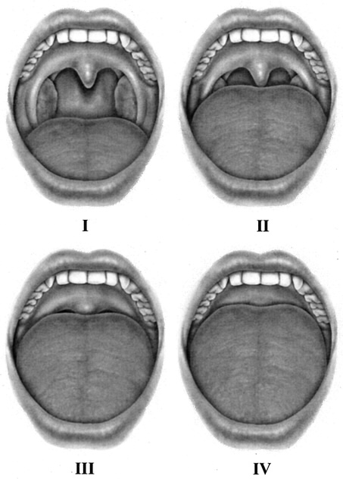
Fig. 1: Classificação Mallampati modificada

Classificação de Angle - Oclusão dentária (Angle EH, 1899)
Classe I: Neutroclusion Adequada relação entre a arcada dentária superior e a inferior.
Classe II: distoclusão (retrognatismo, overjet) Uma de suas características marcantes é a protrusão dos incisivos superiores que apresentam uma inclinação axial labial. A forma da arcada se assemelha a um "V", está geralmente associada com funções musculares anormais, respiração bucal ou hábitos de sucção de dedo ou língua. Existem dois subtipos:
Classe II Divisão 1: As relações molares são como a de Classe II e os dentes anteriores são projetados.
Classe II Divisão 2: As relações molares são de classe II, mas o central são retroinclinados e os dentes laterais são vistos sobreposição das centrais.
Classe III: Mesioclusion (prognatismo , sobressaliência negativa) A arcada dentária inferior projetada anteriormente em relação à superior – Sugestivo de prognatismo mandibular e/ou hipoplasia maxilar.

I II 1 II 2 III
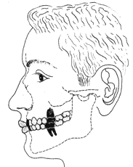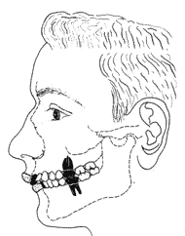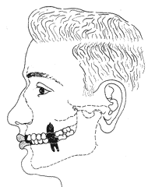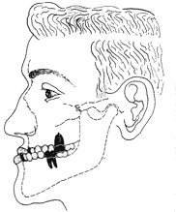
Fig 2. Classe I, Classe II divisão 1, 2 e Classe III

Graduação da Amígdala (Brodsky L, 1989)
  - Amigdalectomizados;
  - Amígdala dentro dos pilares, escondida por eles;
  - Amígdala evidente, mas até o limite dos pilares;
  - Amígdala além dos pilares, sem se tocar na linha média;
  - Amígdala se toca na linha média.
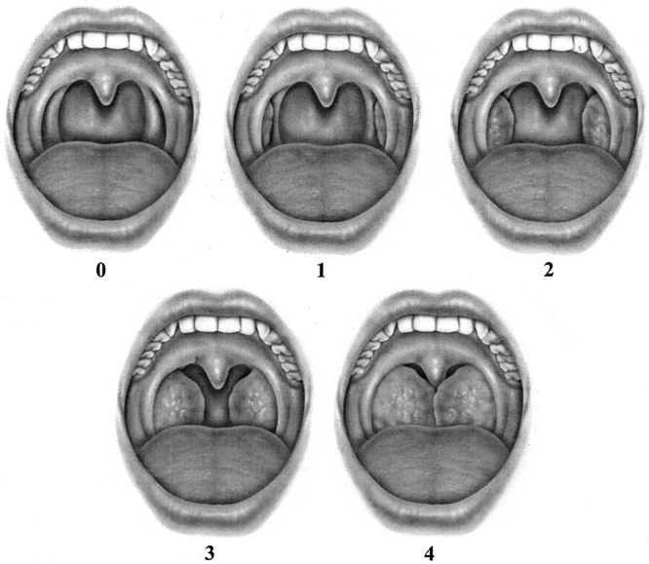
Fig 3: Classificação das amígdala-Escala de Brodsky

Os objetivos principais do exame do paciente com suspeita de SAOS são: identificar a obstrução patológica, selecionar o tipo de procedimento cirúrgico e prever, de acordo com a classificação de Friedman M et AL, o sucesso da cirurgia (Quadro 2). Tal classificação se baseia em três achados: (1) tamanho da amígdala, (2) avaliação do palato e (3) índice de massa corpórea (IMC). O índice de sucesso verificado nos pacientes tratados com uvulopalatofaringoplastia, segundo este estadiamento num estudo retrospectivo foi: estágio I: 80%; estágio II: 37,9%; estágio III: 8,1% e estágio IV: proposto cirurgia bariátrica ou traqueostomia (Friedman M et al, 2005).
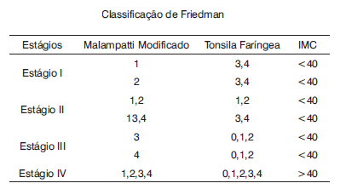
Quadro 2: Estadiamento de Friedman para pacientes com SAHOS.

6.c) Avaliações complementares
- Escalas de avaliação da sonolência: visam quantificar de forma subjetiva o grau de sonolência, por meio de questionários formulados aos pacientes. As mais utilizadas são as de Escala de Sonolência de Epworth - ESE (Quadro 3). São graduadas em pontos, de acordo com as diversas situações em que o paciente se encontra no dia a dia, sendo a sonolência diretamente proporcional ao número de pontos (Hoddes E et al., 1973).

As respostas atingem valores máximos de 24 e mínimos de 0 pontos, sendo 10 o divisor da normalidade. Pacientes com ESE > 10 têm risco 2,5 vezes maior de ter AOS comparados com teste normal. A ESE, juntamente com outros parâmetros clínicos, auxilia na identificação de paciente com AOS. (Zancanella et al., 2012)

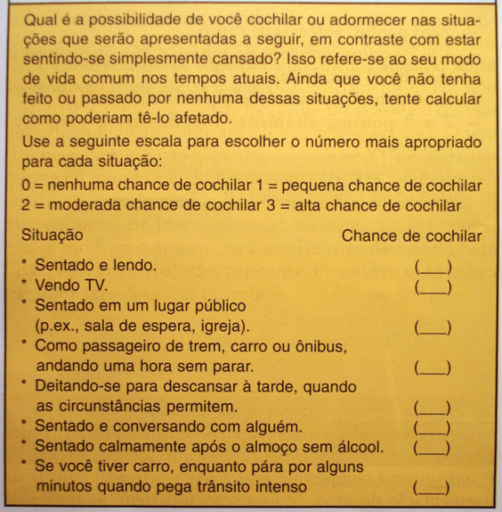
Quadro 3. Escala de Epworth.

- Questionário de Berlim: O Questionário de Berlim (QB) é dividido em 3 categorias e auxilia no rastreamento de pacientes com alto risco de AOS em centros de atenção primária, mas sozinho não permite diagnóstico de certeza de AOS. A contribuição diagnóstica por meio dos questionários ESE e QB é semelhante. (Anexo 2)

- Teste múltiplo de latência do sono: É o padrão mais preciso para a quantificação objetiva da sonolência diurna. Consiste em 4 a 5 registros poligráficos durante o dia, em laboratório específico, realizados em intervalos de duas horas, com duração de vinte minutos. Em cada registro, mede-se o tempo em que o indivíduo demora a dormir, calculando-se, então, a latência média do sono. Um valor inferior a 10-15 minutos (valor normal) indica sonolência diurna excessiva. Pode ser feito também o diagnóstico de narcolepsia que se caracteriza por uma latência de sono menor do que cinco minutos e o aparecimento de sono REM durante dois ou mais cochilos em um teste de cinco cochilos (Thorpy MJ, 1992).

- Cefalometria: Permite a avaliação do esqueleto facial e também das partes moles das vias aéreas superiores, permitindo avaliação objetiva do estreitamento destas regiões. É feita traçando-se medidas dos pontos radiológicos cefálicos em uma radiografia de perfil absoluto do paciente sentado, com a cabeça em posição neutra, olhar fixo paralelo ao chão e dentes cerrados, colocando-se contraste no rosto. Neste exame, são avaliados: a obstrução do espaço da via aérea posterior, a extensão do palato mole, o deslocamento inferior do osso hioide em relação ao plano mandibular, a extensão da língua e o grau de severidade das alterações esqueléticas da base do crânio, da maxila e da mandíbula. O achado mais importante obtido através da cefalometria nos pacientes apneicos é a redução do espaço velofaríngeo (espaço posterior superior situado entre a parede posterior da faringe e o limite inferior da úvula) que tende a ocorrer em 86% dos casos. A cefalometria é essencial nos planejamentos cirúrgicos das obstruções retrolinguais e nas displasias esqueléticas (Fairbanks DNF, 1994; Zancanella et al., 2012).

- TC e RM: A RM é considerada superior à TC, pois possibilita a realização de estudo dinâmico e tridimensional das vias aéreas superiores. O alto custo é um grande inconveniente destes exames (Ogura M et al., 2001). São exames invasivos e comprovam que os pacientes apneicos possuem área seccional da faringe mais estreita que pacientes não apneicos e não roncadores, porém a localização destes estreitamentos varia entre os indivíduos.

- Sonoendoscopia: Descrita em 1991 por Croft e Pringle, esta técnica diagnóstica é baseada na avaliação direta e dinâmica, sob visão endoscópica, das vias aéreas superiores durante o sono induzido. Através deste método é possível avaliar com maior objetividade o(s) sítio(s) da obstrução e a área responsável pela produção do ruído em condições que mimetizam o sono fisiológico. No entanto, o nível correto de sedação é de extrema importância na obtenção de um relaxamento muscular suficiente para recriar o ronco e o colapso parcial/total das vias aéreas superiores, sem que haja apneia ou depressão respiratória. Desta forma, há uma grande preocupação em desenvolver técnicas de sedação adequadas, bem como padronizar a atuação dos anestesiologistas de forma que tais variáveis não interfiram na reprodutibilidade do sono fisiológico. No momento, vem sendo utilizada na pesquisa clínica do paciente roncador e apneico, mas ainda com controvérsias quanto à sua aplicabilidade na rotina de investigação.

7. Doenças associadas

7.a) Doenças centrais
Algumas doenças do SNC podem estar associadas aos quadros de apneia do sono (principalmente centrais e mistas), tais como: TCE, infecção, AVC bulbar ou neoplasias do SNC. Em geral, comprometem em algum grau os centros respiratórios (Bradley TD et al., 1986).

7.b) Doenças endócrino-metabólicas

Obesidade
Distúrbio frequente nas populações modernas e desenvolvidas, definida como peso acima de 20% do IMC, cujo normal é até 25.
Peppard et al., em 2000, descreveu que o ganho de 10% de peso, refletiu em um aumento aproximado de 32% no IAH e uma perda de 10% de peso, resultou numa perda aproximada de 26% no IAH.

Acromegalia
É documentada uma grande incidência nestes pacientes, verificando-se uma hipertrofia de tecidos faríngeos. Apesar da etiologia ainda não estar definida (se central ou obstrutiva), acredita-se que ocorra devido à macroglossia e hipertrofia e/ou edema dos tecidos retro e parafaríngeos (NÃO ocorre por deposição de gordura, pois geralmente apresentam IMC normal). Todavia, verifica-se alteração central do controle da resposta respiratória de acordo com os níveis de atividade hormonal (GH e IGF-1). Octreotide, análogo da somatostatina, apesar de não curar a doença, controla os níveis de GH e causa regressão do tamanho dos tecidos faríngeos com melhora da SAOS (Martins AB et al., 2007).

Doença e Síndrome de Cushing

Cerca de 45% destes pacientes possuem SAOS. Sua patogênese deriva do deposito centrípeto característico de tecido adiposo, em especial no peritônio, mediastino, subcutâneo de face, pescoço e abdômen, ocorrendo provável depósito em espaços parafaríngeos. Além disso, alterações miopáticas, comuns no hipercortisolismo, podem alterar a patência das vias aéreas superiores, pela deterioração de alguns músculos (geniohióide e genioglosso) - (Rosenow F et al., 1998; Martins AB et al., 2007).

Hipotireoidismo

A SAOS é frequente principalmente quando o mixedema está presente. As causas derivam de dois fatores: obstrução da vias aéreas superiores (acúmulo extravascular de albumina, levando ao edema; deposito de mucopolissacárides e extravasamento protéico em estruturas faríngeas, língua e face; obesidade; contribuição de uma miopatia) e depressão do controle ventilatório (respostas alteradas a hipóxia e hipercapnia) - (Rosenow F et al., 1998).

Diabetes Mellitus

No tipo I (insulino-dependente), acredita-se que o desenvolvimento da neuropatia autonômica pode predispor a SAOS. Quanto à DM tipo II, a SAOS tem sido vinculada ao aumento do tônus simpático, à resistência a insulina e ao desenvolvimento de Diabetes tipo II, sendo a duração do sono, um dos fatores de risco para surgimento de DM (Rosenow F et al., 1998; Peker et al., 1999).

7.c) Alterações Mecânicas

Desvio de septo, rinites alérgicas e não-alergicas, polipose nasal, atresia de coanas, colapso de válvula nasal, tumores, tamponamento, hiperplasia de adenoides e tonsilas faríngeas, estenose de rinofaringe, tumores, hiperplasia de tonsila lingual, macroglossia, micrognatia congênita e adquirida, hipoplasia mandibular, lipomatose cervical, edema/redundância de estruturas supraglóticas, paralisia de PPVV (Zonato IA et al., 1997; Tufik S et al., 2010).

Por fim, Zancanella et al., 2012, no Projeto Diretrizes, afirma: “A SAOS moderada à severa é fator de risco para mortalidade de qualquer causa. A SAOS aumenta o risco de coronariopatia, diabetes mellitus tipo 2, acidente vascular encefálico isquêmico, hipertensão, obesidade, hospitalização e morte por exacerbação de DPOC. Há associação de SAOS com comorbidades psiquiátricas, pré-eclampsia e parto prematuro, além de poder contribuir para acidentes automobilísticos. Considerando-se as consequências graves da SAOS, deve sempre ser investigada para não ser subdiagnosticada e tratada prontamente.”

8. Apneia Obstrutiva do Sono na Infância

A SAOS na criança é uma doença caracterizada por obstrução parcial prolongada e/ou obstrução completa intermitente (apneia obstrutiva), que interrompe a ventilação normal durante o sono e os padrões do sono.
Segundo o Tratado de ORL de 2011 (Fujita et al.), a prevalência de apneia na infância varia entre 2 a 3% da população. A principal causa de obstrução das VAS em criança é a hipertrofia adenoamigdaliana.
Os mecanimos da SAOS se caracterizam por (Fujita et al., 2011):
- Diminuição da patência da VAS (hipertrofia adenoamigdaliana, obstrução nasal, malformação craniofaciais);
- Redução da capacidade para manter a via aérea patente devido ao tônus muscular (obesidade, doenças neuromusculares);
- Diminuição da resposta respiratória central (lesões de SNC).
O aumento na resistência nas vias aéreas superiores pode acontecer devido ao seu tamanho reduzido em todas as suas porções, a dimensão Antero-posterior ser mais larga em relação a dimensão lateral e a diferença na luz da VAS entre a inspiração e a expiração (principalmente na nasofaringe). Porém crianças sem distúrbios do sono apresentam tal anatomia. O que ocorre é que existe uma compensação neuromuscular mediada pelo tônus dos dilatadores faríngeos, e que está diminuída durante o sono.

Outros fatores podem contribuir com a apneia do sono, seja diminuindo a luz da VAS, seja diminuindo a sua estabilidade.

- Hipertrofia de Amígdalas / Adenoide – fator mais comum encontrado em crianças com apneia / hipopneia do sono, devido ao aumento na resistência na VAS. Porém nem toda criança com hipertrofia de A2 pode apresentar tais distúrbios, assim como o tamanho da hipertrofia não está relacionado diretamente com a gravidade do distúrbio (Suen JS et al., 1995).
- Obesidade – embora não seja um fator encontrado comumente em crianças, a prevalência de apneia / hipopneia do sono em crianças obesas é maior em relação às demais. Além disso, a prevalência de obesidade em crianças vem aumentando nos últimos anos, e afeta tanto a diminuição da luz da VAS, quanto o aumento da flacidez da mesma (Chan J et al., 2004).
- Doenças de Depósito – doenças como mucopolisacaridoses e mucolipidoses podem causar infiltração de partes moles influenciando na resistências das VAS (Chan J et al., 2004).
- Anomalias Craniofaciais – alterações como: hipoplasia de terço médio da face, retro ou micrognatia e arcada dentária maxilar estreita, levam ao estreitamento de determinadas porções da faringe predispondo ao colapso durante o sono (Chan J et al., 2004). Atentar para as síndromes de Crouzon, de Alpert, de Treacher Collins, de Goldenhar e de Pierre Robin.
- Fatores Neuromusculares – alterações no tônus muscular levam ao colabamento da VAS durante o sono e aumentando a sua resistência. Além disso problemas de coordenação e sincronização dos músculos respiratórios (diafragma principalmente) com os dilatadores faríngeos, também podem causar obstrução.
A compressão do tronco encefálico, como na malformação de Arnold Chiari ou por tumores contribui para uma apneia de origem central (Chan J et al., 2004; Valera FCP et al., 2004).
- Genética – não existe uma relação clara e direta com relação à hereditariedade da apneia do sono. Porém fatores como obesidade e morfologia craniofacial tem grande relação com a herança genética e são importantes na fisiopatologia da apneia do sono (Valera FCP et al., 2004).
- Síndrome de Down – alterações como hipoplasia de terço médio da face, palato ogival, macroglossia, anormalidades na base do crânio e hipotonia muscular predispõem as crianças com trissomia do 21 a apneia do sono. Estima-se que cerca de 81% dos pacientes portadores da Síndrome de Down apresentam distúrbios do sono (Valera FCP et al., 2004).

A marca da doença em crianças é o ronco durante o sono, as paradas da respiração, o sono sem descanço e os despertares frequentes com distúrbios de comportamento. (Di Francesco, 2009)
O quadro clínico e as repercurssões sistêmicas e sociais da SAOS na infância são idênticos aos do paciente com a síndrome do respirador oral e já foram muito bem descritos no seminário de “Respirador oral e adenoamigdalectomia”.
A diferenciação entre ronco primário e apneia obstrutiva do sono (AOS) em crianças não pode ser feita apenas com dados da história clínica. A polissonografia (PSG) é recomendada para todas as crianças que apresentam roncos frequentes e necessitam ser diferenciadas de pacientes com AOS. (Zancanella et al., 2012)
A PSG em crianças é útil, válido e reprodutível e, interpretado à luz de dados clínicos, constitui padrão-ouro no diagnóstico dos Distúrbios Respiratórios do Sono na faixa etária pediátrica. (Zancanella et al., 2012)
Enquanto que no adulto é considerado um episódio de apneia obstrutiva quando há uma pausa na respiração com aumento do esforço respiratório por 10 segudos ou mais, na criança considera-se apneia obstrutiva quando a duração desse esforço respiratório é de dois movimentos respiratórios perdidos. (Accardo et al, 2010)
De acordo com Zancanella et al., 2012, no Projeto Diretrizes, é considerado critério diagnóstico para AOS quando índice de apneia > 1, com saturação inferior a 89% e/ou com PCO2 expiratório superior a 45 mmHg por mais de 10% do tempo total de sono.
A classificação de gravidade da SAOS adotada para a faixa etária pediátrica é a seguinte: normal com IAH <1; leve com IAH entre 1 e 5; moderada quando IAH entre 5 e 10 e grave quando IAH > 10 eventos por hora. (Ramos et al, 2006)
De acordo com AASM (American Academy of Sleep Medicine), 2012, definem-se os conceitos para criança abaixo:

8.a) Critério de apneia
- Considera-se um evento como apneia quando TODOS os critérios abaixo são cumpridos:
a) Há uma queda do sinal de 90% ou mais da linha de base pré-evento do sensor térmico oronasal (estudo de diagnóstico), do fluxo de dispositivo PAP (estudo de titulação) ou do sensor de apnéia alternativo (estudo de diagnóstico).
b) A duração da queda de 90% ou mais no sinal do sensor dura, pelo menos, a duração mínima especificada pelo critério de duração apneia obstrutiva, mistos, ou centrais.
c) O evento reúne critérios de esforço respiratório para obstrutiva, apnéia central ou misto.
- Considera-se uma apneia como obstrutiva se esta cumprir os critérios de apneia durante pelo menos a duração de dois movimentos de respiração durante a linha de base e está associada com a presença de esforço respiratório ao longo de todo o período de fluxo de ar ausente.
- Considera-se uma apneia como central se ela atende aos critérios de apneia e está associada com o esforço inspiratório ausente ao longo de todo o período de fluxo de ar ausente e pelo menos um dos eventos abaixo ocorrer:
a) O evento durar 20 segundos ou mais
b) O evento durar pelo menos a duração de dois movimentos respiratórios durante a respiração basal e está associada a um despertar ou ocorrer dessaturação de oxigênio arterial de 3% ou mais.
c) O evento estiver associado a uma diminuição da frequência cardíaca a menos de 50 batimentos por minuto durante pelo menos 5 segundos ou menos de 60 batimentos por minuto por 15 segundos (bebês com menos de 1 ano de idade apenas).

- Considera-se uma apneia como mista se cumprir os critérios para, pelo menos, a duração de dois movimentos respiratórios durante a respiração basal e está associada com o esforço respiratório ausente durante uma parte do evento e a presença de esforço inspiratório em outra parte, independentemente de qual parte ocorrer primeiro.
8.b) Critério de hipopneia
1) Considera-se um evento respiratório como um hipopneia se todos os seguintes critérios forem atendidos:
a) Há uma queda do sinal de 30% ou mais do pré-evento da linha de base da pressão nasal (estudo de diagnóstico), do fluxo de dispositivo PAP (estudo de titulação), ou do sensor hipopneia alternativo (estudo de diagnóstico).
b) A duração da queda do sinal do sensor de 30% ou mais tem a duração de dois movimentos respiratórios.
c) Há uma dessaturação de oxigênio de 3% ou mais da linha de base pré-evento ou o evento é associado a um despertar.

2) É definida como uma hipopneia obstrutiva quando ocorre QUALQUER destes eventos:
a) Ronco durante evento
b) O aumento do achatamento da ondas da parte inspiratória da pressão nasal ou fluxo do dispositivo de PAP em comparação com a respiração basal
c) Paradoxo toracoabdominal associado durante o evento, mas não durante a respiração pré-evento.
** Se nenhum destes eventos forem encontrados durante a hipopneia, ela é considerada com hipopneia central.

8.c) Despertar relacionado ao esforço respiratório (Respiratory Effort-Related Arousal - RERA)

Quando a sequência de respirações não cumprir os critérios para uma apneia ou hipopneia, pode-se definir o RERA quando houver uma sequência de respirações com duração> 2 respirações (ou a duração de duas respirações durante a respiração basal, caracterizada pelo aumento do esforço respiratório ou pelo achatamento das ondas da parte inspiratória da pressão nasal (estudo de diagnóstico) ou fluxo do dispositivo PAP (estudo de titulação), ronco ou uma elevação no PCO2 exalado, levando ao despertar do sono.

8.d) Hipoventilação
É considerada quando há PaCO2 > 50mmHg em 25% ou mais do tempo total de sono.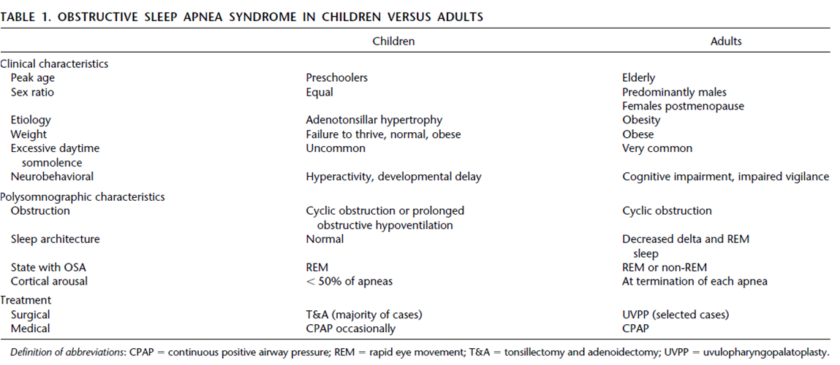
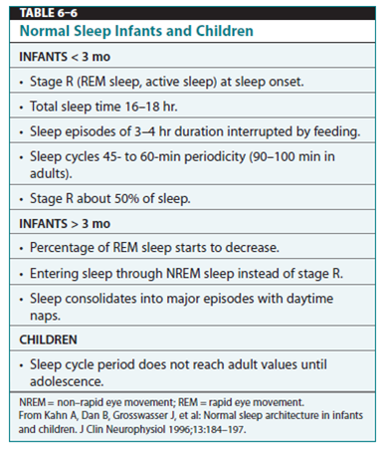
9. Referências bibliográficas
- Accardo JA, Shults J, Leonard MB, Traylor J, Marcus CL. Differences in overnight polysomnography scores using the adult and pediatric criteria for respiratory events in adolescents. Sleep 2010;33:1333-9
- Albuquerque, M.; Cardeal, JO & Campos, CJR. - Distúrbios do Sono, Epilepsia e Indicações para o Registro Polissonográfico. Rev. Neurociências 6(2): 69-74, 1998
- Alóe F, Azevedo AP, Hasan R . Sleep-wake cycle mechanisms. Rev Bras Psiquiatr. 2005;27(Supl I):33-9
- Angle, EH. Classification of Malocclusion: In: The Dental Cosmos, 41:248-264 , 1899.
- Berry RB, Brooks R, Gamaldo CE, Harding SM, Marcus CL and Vaughn BV for the American Academy of Sleep Medicine. The AASM Manual for the Scoring of Sleep and Associated Events: Rules, Terminology and Technical Specifications, Version 2.0. www.aasmnet.org, Darien, Illinois: American Academy of Sleep Medicine, 2012.
- Bradley TD, McNicholas WT, Ruthenford R et al. Clinical and physiological heterogeneity of the central sleep apnea syndrome. Am Rev Respir Dis 134:217-21, 1986.
- Brodsky L. Modern assessment of tonsils and adenoids. Pediatr Clinic N Am. 1989, 36:1551-69.
- Chan J, Edman JC, Koltai PJ. Obstructive sleep apnea in children. Am Fam Physician. 2004;69(5):1147-54.
- Croft CB, Pringle M. Sleep Nasendoscopy: a technique of assessment in Snoring and Obstructive Sleep Apnea. Clin Otolaryngol. 1991, 16:377-382.
- Di Francesco, RC. Apneia Obstrutiva do Sono na Criança. In: Di Francesco; Bento, RF; Schvarstman, BGS; Maluf Junior, PT. Otorrinolaringologia na Infância. Barueri-SP: Manole, 2009. ISBN 978-85-204-2862-7
- Fairbanks DNF. Snoring - An Overview and Historical Perspectives. In Fairbanks DNF, Fujita S (Ed). - Snoring and Obstructive Sleep Apnea, 2nd edition. New York,Raven Press; 1994, pp 1-16
- Fernandes RMF. . O sono normal. Medicina (Ribeirão Preto) 2006; 39 (2): 157-168.
- Formigoni, GGS; Nakasato, AA; Duarte, BB, Ronco e Síndrome da Apneia e Hipopneia do Sono: Etiopatogenia e Fisiopatologia. Tratado de Otorrinolaringologia. Vol. IV, Cap. 25 p. 203-210, 2011
- Friedman M, Vidyasagar R, Bliznikas D, Joseph N. Does Severity of Obstructive Sleep Apnea-Hipopnea syndrome predict Uvulopalatopharyngoplasty outcome? Laryngoscope. 2005;115:2109-13
- Fujita, RR; Pizarro, GU, Ronco e Síndrome da Apneia do Sono na Infância. Tratado de Otorrinolaringologia. Vol. IV, Cap. 29 p. 243-247, 2011
- Hoddes E, Zarcone V, Smythe H, Phillips R, Dement WC. Quantification of sleepiness: a new approach. Psychophysiology. 1973; 10( 4 ):431-6.
- Iber, C; Ancoli-Israel, S; Chesson, A; Quan, SF for the American Academy of Sleep Medicine. The AASM Manual for the Scoring of Sleep and Associated Events: Rules, Terminology and Technical Specifications. Westchester: American Academy of Sleep Medicine.– p. 22-28. 2007.
- ICSD-2. International Classification of sleep disorders. 2nd ed. Diagnostic and coding manual. American Academy of Sleep Medicine; 2005. p. 70-98.
- Lee KJ, ed. Essential Otolaryngology, Head and Neck Surgery. 9th ed. Mc Graw Hill, 2008.
- Lloberes P, Durán-Cantolla J, Martínez-García MA, Marín JM, Ferrer A, Corral J, Masa JF, Parra O, Alonso-Álvarez ML, Terán-Santos J. Diagnosis and treatment of sleep apnea-hypopnea síndrome. Arch Bronconeumol2011; 47(3): 143-56
- Mallampati SR, Gatt SP, Gugino LD et al - A clinical sign to predict difficult tracheal intubation . Can Anaesth Soc J, 1985; 32: 429-434.
- Marcus CL, Katz ES. Diagnosis of obstructive sleep apnea syndrome in infants and children.Principles and Practice of Pediatric Sleep Medicine. Philadelphia: Saunders; 2005.p. 197-210
- Martins, AB; Tufik, S; Moura, SMGPT. Síndrome da apneia-hipopneia obstrutiva do sono. Fisiopatologia. J. bras. pneumol. São Paulo, v. 33, n. 1, Feb. 2007
- Moreira, G, Haddad, F; Bittencourt, L. Recomendações para o Diagnóstico e Tratamento da Síndrome da Apneia Obstrutiva do Sono na Criança e no Adolescente. Associação Brasileira de Sono - São Paulo: Estação Brasil, 2013 ISBN 978-85-67467-01-6
- Morgenthaler TI, Kagramanov v, Hanak v, et al. Complex sleep apnea syndrome: is it a unique clinical syndrome? Sleep. 2006;29:1203-9
- Newman AB, Nieto FJ, Guidry U, Lind BK, Redline S, Pickering TG, et al. Sleep Heart Health Study Research Group. Relation of sleep-disordered breathing to cardiovascular disease risk factors: The Sleep Heart Health Study. Am J Epidemiol 2001;154:50-9.
- Ogura M, Higano S, Hida W, Ikeda K, Oshima T, Takahashi S, Matsuoka H, Suzuki H, Kurosawa H, Takasaka T. Quantitative assessment of the pharyngeal airway by dynamic magnetic resonsnce imaging in obstructive sleep apnea syndrome. Ann Otol Rhinol Laryngol 2001; 110: 183-189.
- Olejniczak PW, Fish BJ. Sleep disorders. Med Clin North Am. 2003;87(4):803-33
- Peker Y, Kraiczi H, Hedner J, et al., An independent association between obstructive sleep apnea and coronary artery disease. Eur Respir J.13; 179-184, 1999.
- Peppard PE, Young T, Palta M, Skatrud J. Prospective study of the association between sleep-disordered breathing and hypertension. N Engl J Med. 2000;342:1378-84.
- Powell, N.B. et al, A comparative model: reaction time performance in sleep-disordered breathing versus alcohol-impaired controls, Laryngoscope, 109: 1648-1654, Oct1999, Lippincott, Philadelphia, American laryngological, rhinological and otological society.
- Quinn SJ, Daly N, Ellis PDM. Observation of the mechanism of snoring using sleep nasendoscopy. Clin. Otolaryngol 1995; 20: 360-4.
- Ramos, RTT, Daltro, CHC, Gregório, PB, Souza, LSF, Andrade, NA, Andrade, FAS. SAHOS em crianças: perfil clínico e respiratório polissonográfico. Rev. Bras. Otorrinolaringol., 72( 3 ): 355-361, 2006
- Riemann D, Berger M, Voderholzer U. Sleep and depression – results from psychobiological studies: an overview. Biol Psychol 2001;57:67-103.
- Rosenow F, MacCarthy V, Caruso A. Sleep apnoea in endocrine diseases. J Sleep Res 1998;7(1):3-11.
- Sennes, LU; Lorenzetti, FTM; Daniel, MM, Semiologia dos Distúrbios do Sono. Tratado de Otorrinolaringologia. Vol. I, Cap. 41 p. 731-745, 2011
- Snigdha S, Pusalavidyasagar SS, Olson EJ, et al. Treatment of complex sleep apnea syndrome: a retrospective comparative review. Sleep Med. 2006;7:474-75
- Suen JS, Arnold JE, Brooks LJ. Adenotonsillectomy for treatment of obstructive sleep apnea in children. Arch Otolaryngol Head Neck Surg. 1995;121(5):525-30.
- Thorpy MJ. The clinical use of the Multiple Sleep Latency Test Sleep. The Standards of practice Committee of the American Sleep Disorders Association. Sleep. 1992;15(3):268-76. Erratum in: Sleep. 1992;15(4):381
- Tufik S, Santos-Silva R, Taddei JA, Bittencourt LR. Obstructive sleep apnea syndrome in the Sao Paulo Epidemiologic Sleep Study. Sleep Med. 2010 May;11(5):441-6. Epub 2010 Apr 1.
- Valera FCP, Demarco RC, Anselmo-Lima WT. Síndrome da Apneia e da Hipopneia Obstrutiva do Sono (SAHOS) em crianças. Rev Bras Otorrinolaringol 2004;70:232-7.
- Walker R, M.D., Obstructive Sleep Apnea, _In Bailey, J. B.: Otolaryngology -Head and Neck Surgery- V. 1, c. 50., 2001, Lippincott- Raven Publishers
- Wiegand L, Zwilich CW. Obstructive Sleep Apnea. In Bone RC (Ed) Disease-a-Month. St. Louis, Mosby Year Book; 1994, volume XL, 4, pp 199-252.
- Zancanella E, Haddad FM, Oliveira LAMP, Nakasato A, Duarte BB, Soares CFP, Cahali MB, Eckeli A, Caramelli B, Drager L, Ramos BD, Nóbrega M, Fagondes SC, Andrada NC. Apneia Obstrutiva do Sono e Ronco Primário: Diagnóstico. Projeto Diretrizes – Associação Médica Brasileira e Conselho Federal de Medicina, 2012
- Zonato, I.A.; Formigoni, G.G.S. Síndrome da apnéia obstrutiva do sono: Análise da eficácia do tratamento cirúrgico. Arquivos da Fundação Otorrinolaringologia Jul/Ago/Set,1997; Vol. 1 nº 3

Última atualização por Daniel Vasconcelos d’Avila – E2
Revisada por Vanessa Mika – Preceptora
Agosto/2014

Resumos Gráficos de Polissonografia - ANEXO 1

Fonte: Arquivos pessoais cedidos por Dr. Alexandre Nakasato

- Exemplo de PSG normal
** Hipnograma no padrão antigo. Atualmente, os estágios S3 e S4 representam o estágio N3.
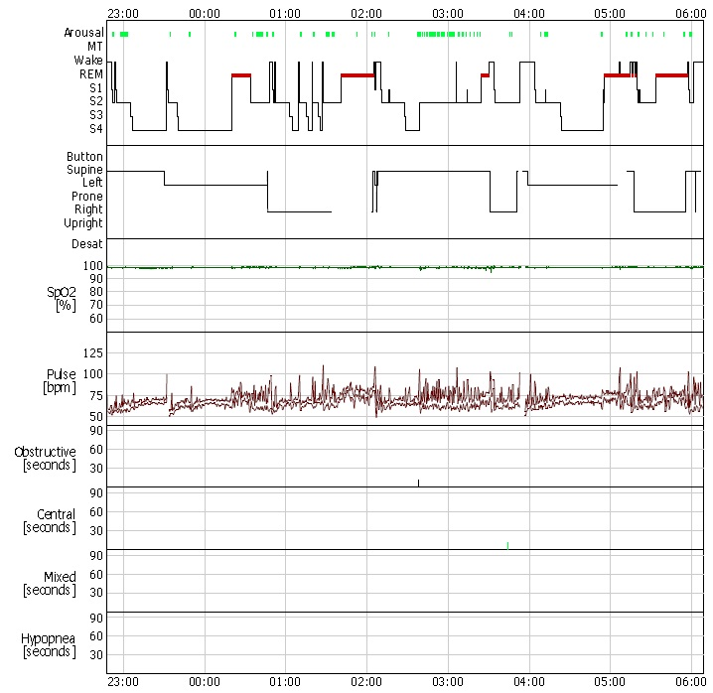

- Exemplo de PSG com SAOS grave
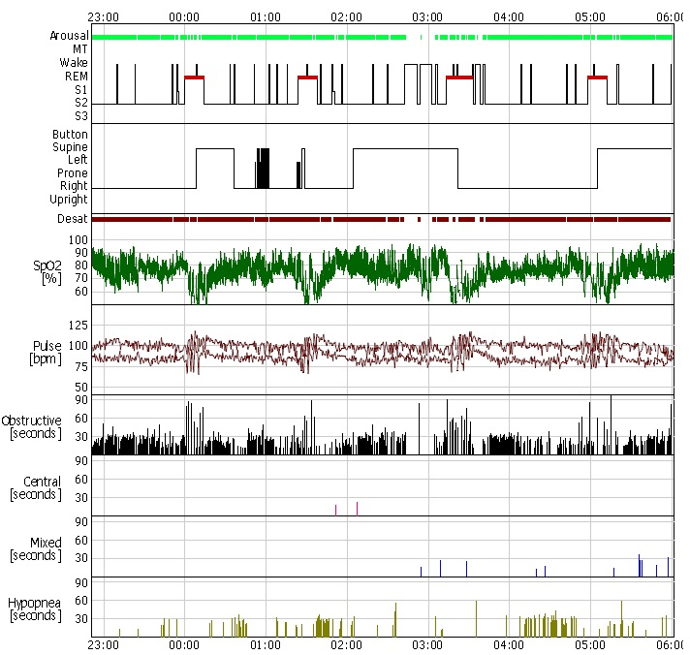

- Exemplo de PSG com Apneia Central
** Hipnograma no padrão antigo. Atualmente, os estágios S3 e S4 representam o estágio N3.

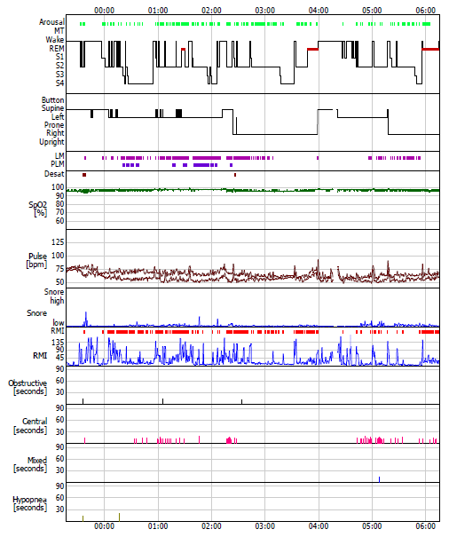

- Exemplo de PSG com Apneia Posicional
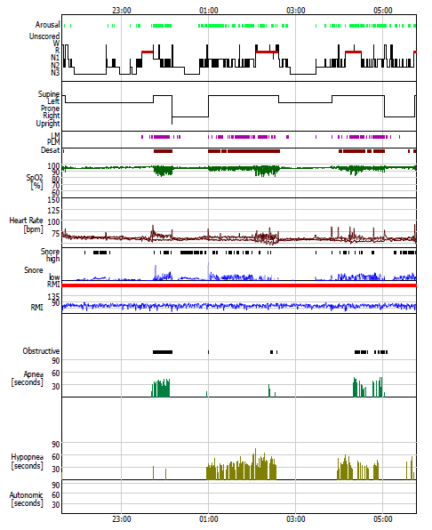

- Exemplo de PSG com Apneia Complexa
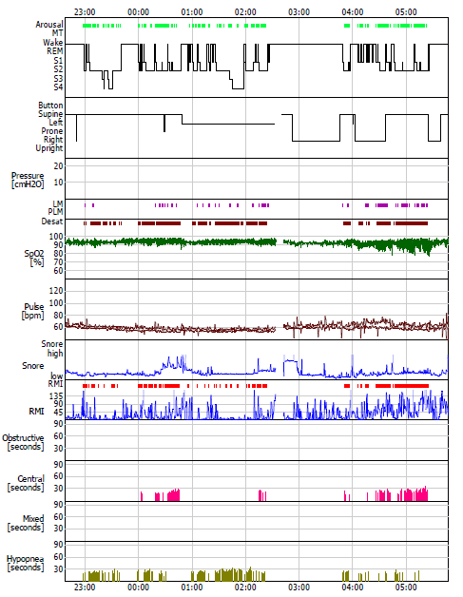

Questionário Clínico de Berlim - ANEXO 2

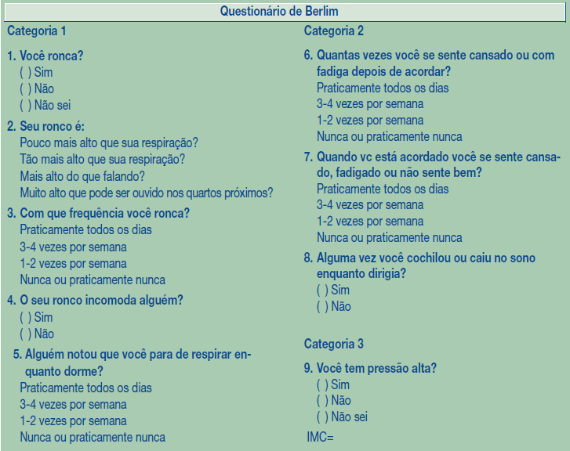
Pontuação das perguntas:
Qualquer resposta circulada é considerada positiva
Pontuação das categorias:
Categoria 1 é positiva com 2 ou mais respostas positivas para as questões 1-5
Categoria 2 é positiva com 2 ou mais respostas positivas para as questões 6-8
Categoria 3 é positiva se a resposta para a questão 9 é positiva ou o IMC > 30
Resultado final:
2 ou mais categorias positivas indica alto risco para AOS

